Экономическая доступность продуктов питания в Российской Федерации в современных условиях
Белугин Алексей Юрьевич
аспирант
Московский государственный университет имени М.В.Ломоносова,
экономический факультет, Москва, Россия
E–mail: belugin89@mail.ru

Само по себе наличие продовольствия на рынках страны, равно как и физическая возможность граждан получить к нему доступ не может служить единственным индикатором продовольственной безопасности ввиду того, что у части населения может не быть финансовой возможности его приобретения. Население Российской Федерации не однородно по располагаемым доходам и финансовое благополучие значимо влияет на объем и ассортимент потребляемых продуктов питания (рисунок 1)

Рисунок 1. Потребление основных продуктов питания первой (наиболее бедной) и десятой децильными группами по уровню среднедушевых располагаемых ресурсов в 2012 году (кг на человека в год) 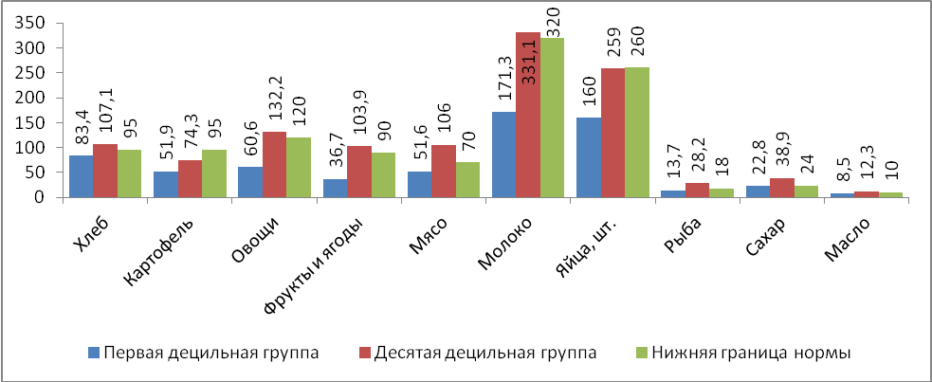
Источник: [6,7]

Наиболее обеспеченные 10% населения потребляют (приобретают) больше продуктов питания, чем наименее обеспеченные, причем по всем группам товаров. При этом по всем продуктам питания, кроме картофеля, ими достигнута рациональная норма потребления (по яйцам 259 при норме 260). Наименее обеспеченные 10% населения не достигают в своем уровне потребления рекомендуемых норм ни по одной из категорий товаров, в том числе по хлебу, рыбе, растительному маслу, мясу и сахару, имеющимся в надлежащем количестве на отечественном рынке, что может свидетельствовать о недостаточной экономической доступности товаров, входящих в эти категории.
В среднем по Российской Федерации доля расходов на продукты питания сокращается, начиная с 2009 года. Рост доли расходов на питания с 2007 по 2009 происходил на фоне экономического кризиса. При этом номинальные расходы на конечное потребление в указанный период росли (6540 рублей в месяц в 2007 году, 8216,8 рублей в месяц в 2008 году и 9054 рублей в месяц в 2009 году [6]), равно как и располагаемые ресурсы в среднем на члена домохозяйства (9156,9 рублей в месяц в 2007 году, 11955,2 рублей в месяц в 2008 году и 12419,4 рублей в месяц в 2009 году [6]).
Однако, состав пищевых веществ в суточном рационе в значительной степени зависит от уровня доходов потребителей и места их проживания. Так, содержание всех пищевых веществ (белков, жиров и углеводов) и калорийность питания в городской местности постепенно возрастает от первой децильной группы к десятой (таблица 1). При этом потребление белков в первой децильной группе отстает от нормы, среднесуточное душевое потребление калорий достаточно для преодоления хронического недоедания, но не исключает возможности эпизодического голода.

Таблица 1.
Состав пищевых веществ и энергетическая ценность суточного рациона городских жителей в зависимости от уровня дохода
 | Первая | Вторая | Третья | Четвертая | Пятая | Шестая | Седьмая | Восьмая | Девятая | Десятая
Белки, г | 54,2 | 64,1 | 69,5 | 74,8 | 77,9 | 80,7 | 82,1 | 83,8 | 87,7 | 93,2
Жиры, г | 72,1 | 86,5 | 93,9 | 101,9 | 106 | 111 | 114,1 | 115 | 122,5 | 129,3
Углеводы, г | 252,1 | 284,6 | 301,3 | 320,3 | 330,6 | 339,3 | 342,9 | 346,2 | 357,4 | 379,8
Килокалории | 1882,3 | 2182,7 | 2338,2 | 2509 | 2600,2 | 2691,7 | 2740,2 | 2769,1 | 2898 | 3071,8
Источник: [6]

Аналогичная ситуация складывается и в сельской местности (таблица 2). Однако, в отличии от города, потребители не только из первой, но и из второй децильной группы по доходам отстают от нормы по среднему потреблению белков. При этом калорийсность их среднесуточного рациона выше за счет большего потребления углеводов, но в первой децильной группе недостаточно для исключения возможности эпизодического голода. Члены сельских домохозяйств из 8-ой, 9-ой и 10-ой децильных групп по доходам потребляют больше всех пищевых веществ, чем члены городских домохозяйств из соответствующих децильных групп, на основании чего можно сделать вывод, что продовольственная безопасность наиболее бедных слоев населения в сельской местности при прочих равных условиях обеспечена хуже, чем продовольственная безопасность наиболее бедных слоев населения в городской местности, однако положение наиболее богатых групп населения лучше в сельской местности.
Таблица 2.
Состав пищевых веществ и энергетическая ценность суточного рациона сельских жителей в зависимости от уровня дохода
 | Первая | Вторая | Третья | Четвертая | Пятая | Шестая | Седьмая | Восьмая | Девятая | Десятая
Белки, г | 53,5 | 62,7 | 68,6 | 72,9 | 75,3 | 80,6 | 83,6 | 88,8 | 96 | 97,4
Жиры, г | 68 | 81,5 | 89,3 | 96 | 99,2 | 105,4 | 113,5 | 118,7 | 128,1 | 131,6
Углеводы, г | 292,6 | 325,2 | 347,1 | 363 | 369,7 | 392,4 | 399,7 | 417,4 | 449,6 | 442,5
Килокалории | 2003,4 | 2294,5 | 2476,6 | 2618,2 | 2683,7 | 2852,1 | 2967,9 | 3106,4 | 3350 | 3358,3
Источник: [6]
Литература
- База данных по индикаторам продовольственной безопасности для стран фокусного региона. Сайт Евразийского центра по продовольственной безопасности. http://ecfs.msu.ru
- В.А. Богомолов, Н.Д. Эриашвили. Экономическая безопасность: учебное пособия для студентов вузов, обучающихся по специальностям экономики и управления; под ред. В.А. Богомолова. – 2-е изд., перераб. и доп. – М.: ЮНИТИ-ДАНА, 2009. – с. 114
- Декларация Всемирного саммита по продовольственной безопасности. Рим, 16-18 ноября 2009 г. www.fao.org
- Концепция национальной продовольственной безопасности Республики Беларусь, одобренная Постановлением Совета Министров Республики Беларусь 10.03.2004 № 252
- Национальный доклад «О ходе и результатах реализации в 2012 году государственной программ развития сельского хозяйства и регулирования рынков сельскохозяйственной продукции, сырья и продовольствия на 2008 – 2012 годы». Министерство сельского хозяйства Российской Федерации. Москва. 2013 год.
- Статистический сборник Потребление продуктов питания в домашних хозяйствах в 2012 году. 2013. www.gks.ru
- Приказ Министерства здравоохранения и социального развития Российской Федерации (Минздравсоцразвития России) от 2 августа 2010 г. N 593н г. Москва

